Университет ИТМО, факультет программной инженерии и компьютерной техники

Двухнедельная отчётная работа по «Информатике»: аннотация к статье

|  |  |  |  |  |  |
| --- | --- | --- | --- | --- | --- |
| Дата прошедшей лекции | Номер прошедшей лекции | Название статьи/главы книги/видеолекции | Дата публикации (не старше 2021 года) | Размер статьи (от 400 слов) | Дата сдачи |
| 11.09.2024 | 1 | Применение различных систем счисления в информатике | 15.08.2022 | ~600 | 25.09.2024 |
| 25.09.2024 | 2 | Основы помехоустойчивого кодирования | 2022 | ~1000 | 09.10.2024 |
| 09.10.2024 | 3 | Язык Java: программирование для современного мира | 07.2023 | ~580 | 23.10.2024 |
| 23.10.2024 | 4 | Обучение программированию в школе | 2021 | ~2500 | 06.11.2024 |
|  | 5 |  |  |  |  |
|  | 6 |  |  |  |  |
|  | 7 |  |  |  |  |

Выполнил(а) Ахроров К.Ф, , № группы *P3110* , оценка

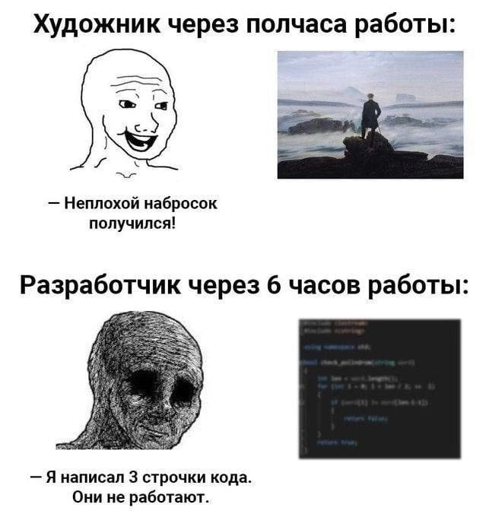 Фамилия И.О. студента не заполнять

|  |
| --- |
| **Прямая полная ссылка на источник или сокращённая ссылка (bit.ly, tr.im и т.п.)**  <https://science-education.ru/ru/article/view?id=30514> |
| **Теги, ключевые слова или словосочетания (минимум три слова)**  обучение, школа, программирование, проблемы, пути решения, исследования, ЭВМ |
| **Перечень фактов, упомянутых в статье (минимум четыре пункта)**   1. Цель данного исследования заключается в анализе ИТ-образования в школьной системе. 2. В последнее время различные ИТ-компании начали активное развитие ИТ-образования. 3. Эффективность учебного процесса зависит от используемых методов обучения. 4. Одним из подходов к ИТ-образованию является возможность раннего обучения школьников. |
| **Позитивные следствия и/или достоинства описанной в статье технологии (минимум три пункта)**   1. Вклад различных компаний в развитие ИТ-образования. 2. В разных странах созданы курсы по программированию для учащихся начальной школы. 3. Основное развитие ИТ-образования наблюдается в высших учебных заведениях. 4. ИТ активно развивается. |
| **Негативные следствия и/или недостатки описанной в статье технологии (минимум три пункта)**   1. В школе приоритет отдается как фундаментальным предметам (математика, физика), так и гуманитарным (история, литература). 2. Уровень образования у преподавателей в школе оставляет желать лучшего. 3. В учебных курсах начальных классов в России отсутствует изучение основ программирования. 4. Изучение информатики в основном зависит от возможностей конкретных школ. |
| **Ваши замечания, пожелания преподавателю *или* анекдот о программистах[1]** |

1.